2016年全国高校商业精英挑战赛
国际贸易竞赛亮点介绍

- 一个教育部教指委主办的竞赛
- 一个中国最大的官方贸易与投资促进机构主办的竞赛
- 一个INERCOM 2010、UCP 600制定机构主办的竞赛
- 一个赛项设置齐全、师生同台竞技的竞赛
- 一个被CCTV报道的竞赛
- 一个融合中韩自贸、中澳自贸的竞赛
- 一个同时设置了英语、日语和韩语的竞赛

1、教育部教指委、贸促会、国际商会联合组织，主办单位更加权威。
教育部高等学校经济与贸易类专业教学指导委员会是教育部批准面向国际经济与贸易专业的教学指导委员会。中国贸促会作为国务院直属机构，是中国最大的官方贸易与投资促进机构，中国贸促会商业行业分会参与联合主办，中国贸促会宁波市分会参与协办。国际商会是INERCOM 2010、UCP 600等国际惯例规则制定机构，中国国际商会是国际商会在中国的代表机构，中国国际商会商业行业商会参与联合主办，中国国际商会宁波市商会参与协办。

2、竞赛评委全部来自于贸促会、国际商会和外贸企业，评审专业水平更高。
2016年国际贸易竞赛各环节评委均来自于贸促会、国际商会和外贸企业的，从而评审更加公平，评审也更贴近实战。

3、竞赛场地选择在会展中心，活动保留B2C环节，竞赛体验更具真实性。
2016年国际贸易竞赛将在宁波市国际会展中心举行，并保留了B2C环节，可从模拟展转换成真实商业展。

4、竞赛设置三个平行赛项，赛项更加齐全。
2016年国际贸易竞赛设置了国际贸易业务模拟竞赛、国际贸易会计能力竞赛和国际贸易课程设计竞赛，使得国际贸易专业学生和教师均获得切磋和交流的机会。

5、竞赛融合综合实训，参赛学生可免费获得综合实训证书。
2016年国际贸易竞赛融合了国际贸易综合实训，参加国际贸易业务模拟竞赛总决赛的学生均可免费获得《国际贸易从业能力综合实训合格证书》，为参赛学生获取相关学分提供了参考依据。

6、竞赛纳入全国高校商业精英挑战赛整体规划，将邀请权威媒体广泛宣传
2016年国际贸易竞赛经过整合后，将纳入全国高校商业精英挑战赛整体规划。全国高校商业精英挑战赛是目前我国高等商科教育领域，以面向本科院校为主，兼顾高职院校的综合性学科竞赛系列活动。中央电视台（CCTV）曾于2015年7月对全国高校商业精英挑战赛作过专门报道。2016年国际贸易竞赛将会邀请中央电视台（CCTV）、《中国贸易报》、《对外贸易杂志》等中央级媒体进行宣传报道。
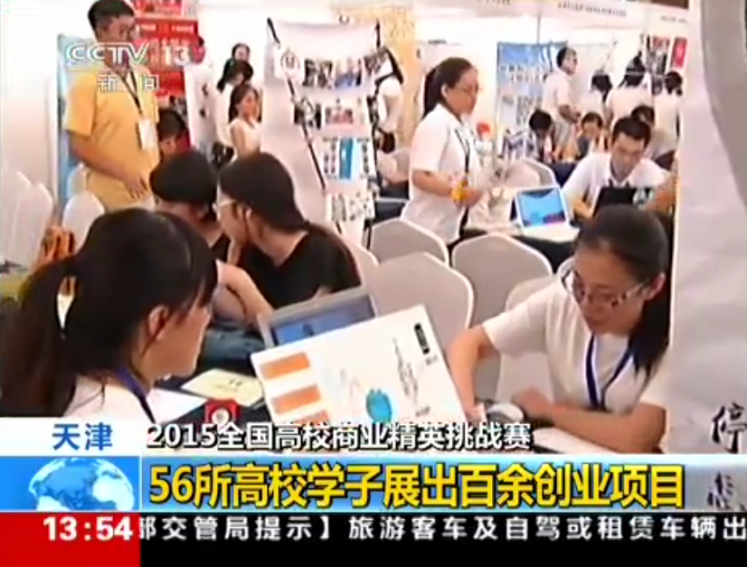
7、竞赛将融入企业服务体系，为促进学校和企业合作增加粘性。
2016年国际贸易竞赛参赛院校合作企业可免费成为中国贸促会商业行业分会会员单位（会员费免1年），成为会员单位可享受贸促系统（国际商会系统）相关的信息交流、经贸对接、展览论坛等方面的会员服务。中国贸促会商业行业分会还将在2016年国际贸易竞赛期间，为参赛院校合作企业免费举办中韩自贸协定和中澳自贸协定的政策和商机解读的研讨会，帮助参赛院校合作企业利用贸促会平台“走出去”发展。

8、竞赛设置了日语和韩语等小语种，竞赛参与面更加广泛。
2016年国际贸易竞赛除了英语常规语种外，还设置了日语和韩语小语种。从而使得该竞赛以国际贸易专业为主，融合了外语类专业、会展类专业和营销类专业的学生参与，竞赛规模预计将达到2000人。

